PROPOSTA COMERCIAL

Empresa: _____________________________________________

CNPJ ___________________________

Data___________________

Endereço_______________________________________________________________

Telefone:____________________

E-mail:_____________________________________________________

Validade da Proposta___________________________________________

A firma acima indicada propõe fornecer a Polícia Militar Estado do Rio de Janeiro, pelos preços abaixo assinalados, obedecendo rigorosamente às condições estipuladas, constantes no termo de referência do Processo nº SEI-350221/000136/2023.

Segue a imagem fotográfica do objeto e alguns exemplos de marcas comerciais compatíveis com o descritivo, podendo ser cotadas outras marcas desde que atendam a especificação técnica. Exemplos: BLEED, SUPERCLOT, entre outras.

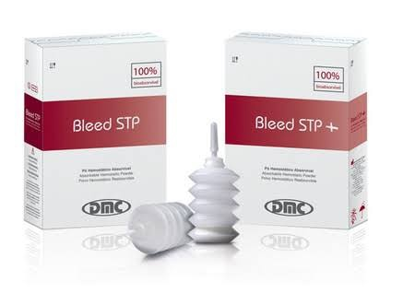

ITEM | DESCRIÇÃO DO ITEM | QUANTIDADE SOLICITADA | PREÇO UNITÁRIO | PREÇO TOTAL
1 | AGENTE HEMOSTATICO,APRESENTACAO: PO BIOABSORVIVEL, COMPOSICAO: AMIDO VEGETAL PURIFICADO, FORMATO: FRASCO SANFONADO, CARACTERISTICAS ADICIONAIS: NAO IMUNOGENICO, APIROGENICO, BIOCOMPATIVEL, FORMA FORNECIMENTO: FRASCO 1G. Cod ID 182875 | 24

VALOR TOTAL : ____________________

Assinatura do Representante Legal: _______________________________________

Nome completo:__________________________________________ RG_________
Telefone de Contato:_____________________________________

